2024年度攀枝花市文化艺术中心
单位决算

目录

公开时间：2025年9月16日

第一部分 单位概况 3
一、主要职责 3
二、机构设置 3
第二部分 2024年度单位决算情况说明 4
一、收入支出决算总体情况说明 4
二、收入决算情况说明 4
三、支出决算情况说明 5
四、财政拨款收入支出决算总体情况说明 6
五、一般公共预算财政拨款支出决算情况说明 6
六、一般公共预算财政拨款基本支出决算情况说明 9
七、财政拨款“三公”经费支出决算情况说明 9
八、政府性基金预算支出决算情况说明 11
九、国有资本经营预算支出决算情况说明 11
十、其他重要事项的情况说明 11
第三部分 名词解释 13
第四部分 附件 15
第五部分 附表 16
一、收入支出决算总表 16
二、收入决算表 16
三、支出决算表 16
四、财政拨款收入支出决算总表 16
五、财政拨款支出决算明细表 16
六、一般公共预算财政拨款支出决算表 16
七、一般公共预算财政拨款支出决算明细表 16
八、一般公共预算财政拨款基本支出决算表 16
九、一般公共预算财政拨款项目支出决算表 16
十、政府性基金预算财政拨款收入支出决算表 16
十一、国有资本经营预算财政拨款收入支出决算表 16
十二、国有资本经营预算财政拨款支出决算表 16
十三、财政拨款“三公”经费支出决算表 16

第一部分 单位概况

主要职责
负责挖掘攀枝花市文化资源，创演体现本地艺术特色的代表性作品和优秀剧目；承担地方重大创作演出任务；服务基层群众，开展政策宣传、公共服务、惠民演出、艺术传承普及和弘扬优秀传统文化。

二、机构设置
攀枝花市文化艺术中心属于攀枝花市文化广播电视和旅游局下属的二级预算单位，下设独立编制机构0个，其中行政机构0个，参照公务员法管理的事业机构0个，其他事业机构0个。
纳入2024年度单位决算编制范围的独立编制机构包括：
无。

第二部分 2024年度单位决算情况说明

一、收入支出决算总体情况说明
2024年度收入总计为2301.70万元，其中：本年收入合计2258.70万元，年初结转结余其他资金43万元；支出总计为2295.73万元。与2023年度相比，收入减少161.58万元，下降6.56%；支出减少124.55万元，下降5.15%。主要变动原因是2024年人员经费及项目减少，支出减少主要是基本支出减少，退休人员减少涉及相关费用支出减少。

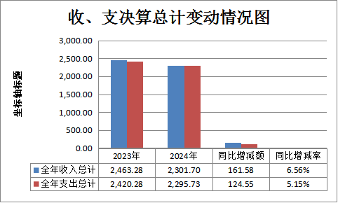
（图1：收、支决算总计变动情况图）

二、收入决算情况说明
2024年度本年收入合计2258.70万元，其中：一般公共预算财政拨款收入2258.7万元，占100%。

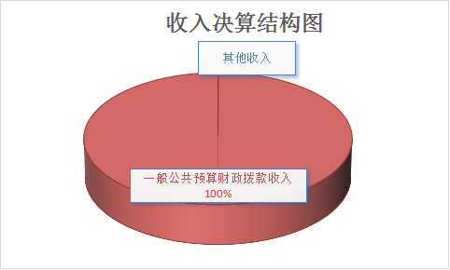
（图2：收入决算结构图）

三、支出决算情况说明
2024年度本年支出合计2295.73万元，其中：基本支出484.54万元，占21.11%；项目支出1811.19万元，占78.89%。

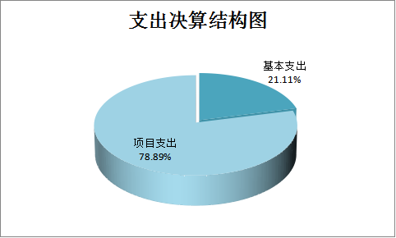
（图3：支出决算结构图）

四、财政拨款收入支出决算总体情况说明
2024年度财政拨款收、支总计均为2258.7万元。与2023年度相比，财政拨款收、支总计各减少161.58万元，下降6.68%。主要变动原因是退休人员减少涉及相关费用支出减少；项目减少。
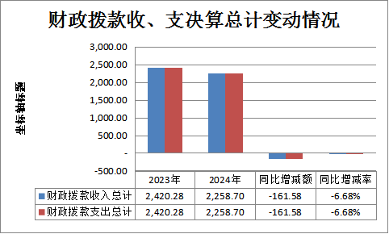
（图4：财政拨款收、支决算总计变动情况）

五、一般公共预算财政拨款支出决算情况说明
（一）一般公共预算财政拨款支出决算总体情况
2024年度一般公共预算财政拨款支出2258.70万元，占本年支出合计的100%。与2023年度相比，一般公共预算财政拨款支出减少161.58万元，下降6.68%。主要变动原因是项目减少、退休人员减少涉及相关费用支出减少。

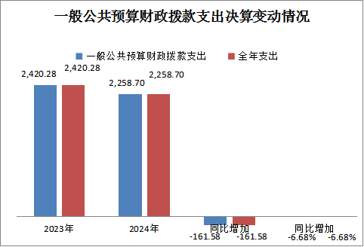
（图5：一般公共预算财政拨款支出决算变动情况）

（二）一般公共预算财政拨款支出决算结构情况
2024年度一般公共预算财政拨款支出2258.70万元，主要用于以下方面：文化旅游体育与传媒支出1774.16万元，占78.55%；社会保障和就业支出484.54万元，占21.45%。

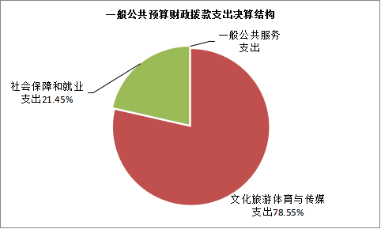
（图6：一般公共预算财政拨款支出决算结构）

（三）一般公共预算财政拨款支出决算具体情况
2024年度一般公共预算支出决算数为2258.70万元，完成预算100%。其中：
1. 文化旅游体育与传媒支出（类）文化和旅游（款）艺术表演团体（项）：支出决算为1764.16万元，完成预算100%。
2.文化旅游体育与传媒支出（类）文化和旅游（款）其他文化和旅游支出（项）：支出决算为10万元，完成预算100%。
3. 社会保障和就业支出（类）行政事业单位养老支出（款）事业单位离退休（项）：支出决算为442.76万元，完成预算100%。
4. 社会保障和就业支出（类）抚恤（款）死亡抚恤（项）：支出决算为41.78万元，完成预算100%。

六、一般公共预算财政拨款基本支出决算情况说明
2024年度一般公共预算财政拨款基本支出484.53万元。
其中人员经费475.80万元，主要包括：抚恤金41.78万元、生活补助403.53万元、医疗费补助30.50万元等。
公用经费8.73万元，主要包括：福利费5.67万元、其他商品和服务支出3.06万元等。

七、财政拨款“三公”经费支出决算情况说明
（一）“三公”经费财政拨款支出决算总体情况说明
2024年度“三公”经费财政拨款支出决算为0万元，与上年持平。主要原因是：根据《攀枝花市人民政府关于攀枝花市艺术剧院体制改革方案》（攀府函〔2012〕50 号）、《攀枝花市财政局关于调整市文化艺术中心定购经费的请示》（攀财政〔2018〕218号）文件有关规定，攀枝花市文化艺术中心在编在岗职工人员经费实行订购经费包干，在市文化艺术中心事业分类改革完成前，如遇调整机关事业单位人员基本工资，按全市事业单位增资平均数予以核拨，并入订购基数。市文化艺术中心的房租等收入上缴财政非税，再返还给单位作为单位公用经费，市财政不再单独核拨办公经费。因此市文化艺术中心2024年度无“三公”经费预算。单位现有车辆7辆，保有量7辆。

（二）“三公”经费财政拨款支出决算具体情况说明
2024年度“三公”经费财政拨款支出决算中，因公出国（境）费支出决算0万元，占0%；公务用车购置及运行维护费支出决算0万元，占0%；公务接待费支出决算0万元，占0%。具体情况如下：
1.因公出国（境）经费支出0万元，完成预算0%。全年安排因公出国（境）团组0次，出国（境）0人。因公出国（境）支出决算比2023年度增加/减少0万元，增长/下降0%。
2.公务用车购置及运行维护费支出0万元，完成预算0%。公务用车购置及运行维护费支出决算比2023年度增加/减少0万元，增长/下降0%。
其中：公务用车购置支出0万元。全年按规定更新购置公务用车0辆，其中：轿车0辆、金额0万元，越野车0辆、金额0万元，载客汽车0辆、金额0万元。截至2024年12月31日，单位共有公务用车7辆，其中：轿车1辆、越野车0辆、载客汽车4辆、货车2辆。
公务用车运行维护费支出0万元。主要用于保障单位正常运转及文化下乡、下基层、进厂矿、进学校等文化惠民演出活动，完成60场以上公益性演出市级目标任务等所需的公务用车燃料费、维修费、过路过桥费、保险费等支出。
3.公务接待费支出0万元，完成预算0%。公务接待费支出决算比2022年度增加/减少0万元，增长/下降0%。
国内公务接待支出0万元，主要用于执行公务、开展业务活动开支的交通费、住宿费、用餐费等。国内公务接待0批次，0人次（不包括陪同人员），共计支出0万元。
外事接待支出0万元，外事接待0批次，0人次（不包括陪同人员），共计支出0万元。

八、政府性基金预算支出决算情况说明

2024年度政府性基金预算财政拨款支出0万元。

九、国有资本经营预算支出决算情况说明
2024年度国有资本经营预算财政拨款支出0万元。

十、其他重要事项的情况说明
（一）机关运行经费支出情况
2024年度，市文化艺术中心机关运行经费支出0万元，与2023年决算数持平。主要原因是市文化艺术中心是事业单位，无机关运行经费。
（二）政府采购支出情况
2024年度，市文化艺术中心政府采购支出总额0万元，其中：政府采购货物支出0万元、政府采购工程支出0万元、政府采购服务支出0万元。授予中小企业合同金额0万元，占政府采购支出总额的0%，其中：授予小微企业合同金额0万元，占政府采购支出总额的0%。
（三）国有资产占有使用情况
截至2024年12月31日，市文化艺术中心共有车辆7辆，其中：主要领导干部用车0辆、机要通信用车0辆、应急保障用车0辆、其他用车7辆，其他用车主要是用于保障单位正常运转及文化下乡、下基层、进厂矿、进学校等文化惠民演出活动，完成60场以上公益性演出市级目标任务等。单价50万元以上通用设备0台（套），单价100万元以上专用设备（不含车辆）0台（套）。
（四）预算绩效管理情况
根据预算绩效管理要求，本单位在2024年度预算编制阶段，组织对定额补助经费、非税征管成本等2个项目开展了预算事前绩效评估，对4个项目编制了绩效目标，预算执行过程中，选取4个项目开展绩效监控，组织对4个项目开展绩效自评，绩效自评表详见第四部分附件。

第三部分 名词解释

1．财政拨款收入：指单位从同级财政部门取得的财政预算资金。
2．年初结转和结余：指以前年度尚未完成、结转到本年按有关规定继续使用的资金。
3．文化体育与传媒支出（类）文化和旅游（款）艺术表演团体（项）：反映文化及其他部门主管的剧院（团）等艺术表演团体的支出。
4．文化旅游体育与传媒支出（类）其他文化旅游体育与传媒（款）其他文化旅游体育与传媒支出（项）：反映除上述项目以外其他用于文化旅游体育与传媒方面的支出。
5．社会保障和就业支出（类）行政事业单位养老支出（款）事业单位离退休（项）：反映事业单位开支的离退休经费。
6．社会保障和就业支出（类）行政事业单位养老支出（款）机关事业单位基本养老保险缴费支出（项）：反映机关事业单位实施养老保险制度由单位缴纳的基本养老保险支出。
7．社会保障和就业支出（类）抚恤（款）死亡抚恤（项）：反映按规定用于烈士和牺牲、病故人员家属的一次性和定期抚恤金以及丧葬补助费以及烈士褒扬金。
8．基本支出：指为保障机构正常运转、完成日常工作任务而发生的人员支出和公用支出。
9．项目支出：指在基本支出之外为完成特定行政任务和事业发展目标所发生的支出。

- 附件

部门预算项目支出绩效自评表（2024年度）见附件3。

第五部分 附表

一、收入支出决算总表

二、收入决算表

三、支出决算表

四、财政拨款收入支出决算总表

五、财政拨款支出决算明细表

六、一般公共预算财政拨款支出决算表

七、一般公共预算财政拨款支出决算明细表

八、一般公共预算财政拨款基本支出决算表

九、一般公共预算财政拨款项目支出决算表

十、政府性基金预算财政拨款收入支出决算表（此表无数据）

十一、国有资本经营预算财政拨款收入支出决算表（此表无数据）

十二、国有资本经营预算财政拨款支出决算表（此表无数据）

十三、财政拨款“三公”经费支出决算表（此表无数据）

